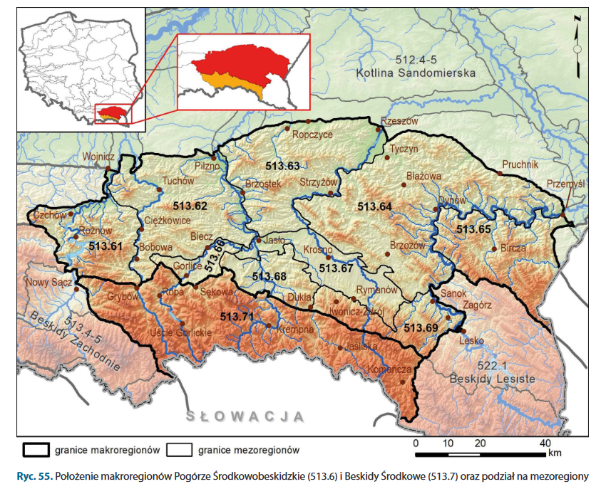
513.61 Pogórze Rożnowskie
513.62 Pogórze Ciężkowickie
513.63 Pogórze Strzyżowskie
513.64 Pogórze Dynowskie
513.65 Pogórze Przemyskie
513.66 Obniżenie Gorlickie
513.67 Kotlina Jasielsko-Krośnieńska
513.68 Pogórze Jasielskie
513.69 Pogórze Bukowskie

513.71 Beskid Niski

